 | 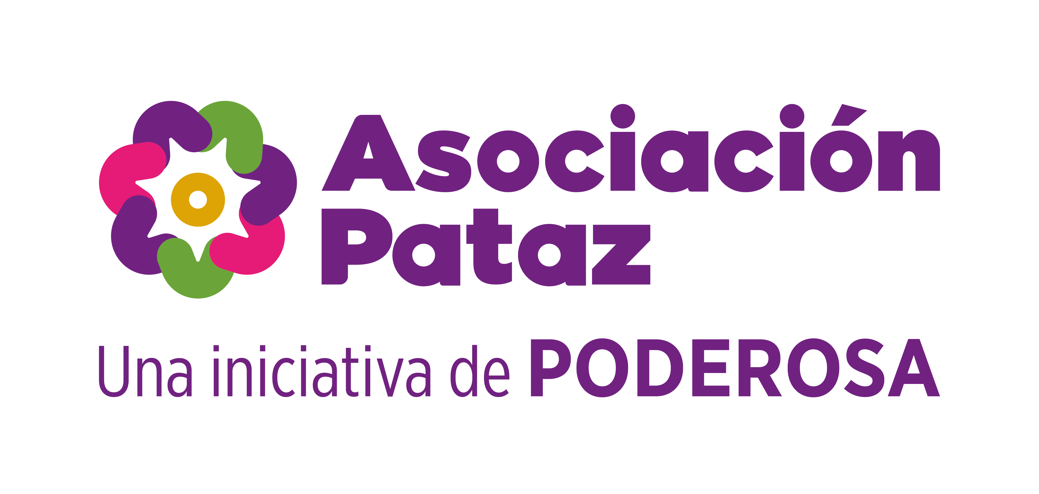
CONCURSO PROVINCIAL DE ROBÓTICA EDUCATIVA
"ROBOTIC PATAZ 2026: Robótica e Inteligencia Artificial para la Innovación y Transformación del Futuro"
ACTA DE COMPROMISO DEL DOCENTE ASESOR
Yo, ________________________________________________________________, identificado(a) con DNI N.° ____________________, docente de la Institución Educativa ________________________________________________________________, me comprometo a:
- Orientar y acompañar pedagógicamente a los estudiantes durante el desarrollo del proyecto.
- Garantizar que el trabajo presentado sea producto del aprendizaje y esfuerzo de los estudiantes.
- Promover el uso adecuado, ético y responsable de la tecnología.
- Cumplir con las disposiciones establecidas en las bases del concurso.
- Participar en las actividades de capacitación, coordinación y desarrollo del evento convocadas por la UGEL Pataz.
- Velar por la seguridad, participación activa y conducta adecuada de los estudiantes durante todas las etapas del concurso.
Declaro conocer las bases del Concurso Provincial de Robótica Educativa "ROBOTIC PATAZ 2026" y asumir con responsabilidad el rol de asesor del equipo participante.
Lugar y fecha: ______________________________, _______ de __________________ de 2026
_________________________
Firma del docente asesor
DNI
Teléfono
UGEL Pataz · Financia: Asociación Pataz — Una iniciativa de PODEROSA

